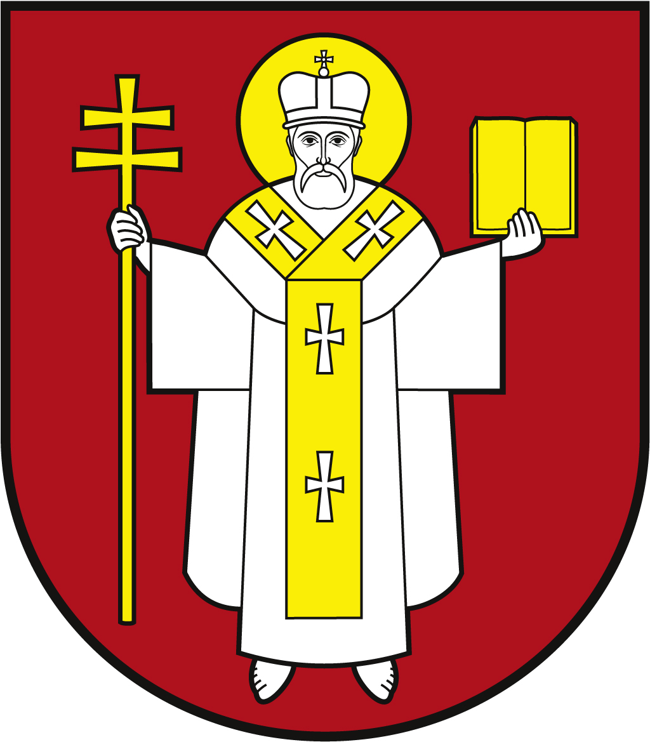 |  | ЛУЦЬКА МІСЬКА РАДА  ВИКОНАВЧИЙ КОМІТЕТ
 |  | Інформаційна картка  Призначення та виплата соціальної допомоги дітям військовослужбовців, добровольців, волонтерів, які загинули, померли, зникли безвісти, є заручниками в результаті участі в антитерористичній операції та/або у здійсненні заходів із забезпечення національної безпеки і оборони, відсічі і стримування збройної агресії Російської Федерації у Донецькій та Луганській областях |  | ІК-284/11/90  ІП
1. | Орган, що надає послугу |  | Департамент соціальної політики Луцької міської ради
2. | Місце подання документів та отримання результату послуги |  | 1.Департамент соціальної політики  пр-т Волі, 4а, каб. 115 тел. (0332) 281 000  http://social.lutsk.ua/ e-mail: dsp@lutskrada.gov.ua  Графік роботи:  Понеділок-четвер 08.30-17.00  П'ятниця 08.30-16.00  Обідня перерва: 13.00-13.45  2.с. Прилуцьке, вул. Ківерцівська, 35а (для мешканців сіл: Прилуцьке, Дачне, Жабка, Сапогове)  Четвер: 08.30-17.30 Обідня перерва: 13.00-13.45  3.с.Жидичин, вул. Данила Галицького, 12 (для мешканців сіл: Жидичин, Кульчин, Липляни, Озерце, Клепачів, Небіжка)  Вівторок: 08.30-17.30 Обідня перерва: 13.00-13.45  4.с.Забороль, вул. Володимирська, 34а (для мешканців сіл: Забороль, Антонівка, Великий Омеляник, Охотин, Всеволодівка, Олександрівка, Одеради, Городок, Сьомаки, Шепель, Заболотці)  Понеділок: 08.30-17.30 Обідня перерва: 13.00-13.45  5.с.Боголюби, вул. 40 років Перемоги, 57 (для мешканців сіл: Боголюби, Богушівка, Тарасове, Іванчиці, Озденіж)  Середа: 08.30-17.30 Обідня перерва: 13.00-13.45  6.с.Княгининок, вул. Соборна,77 (для мешканців сіл: Княгининок, Зміїнець, Милуші, Милушин, Брище, Моташівка, Буків Сирники, Рокині)  П'ятниця: 08.30-16.15 Обідня перерва: 13.00-13.45.
3. | Перелік документів, необхідних для надання послуги та вимоги до них |  | 1.Заява (рекомендовано формуляр 01).  2.Паспорт громадянина України (оригінал та копії 1-2 ст., відмітки про місце реєстрації/документ, що підтверджує реєстрацію місця проживання - у разі подання ID-картки).  3.Довідка про присвоєння реєстраційного номера облікової картки платника податків з Державного реєстру фізичних осіб - платників податків (оригінал та копія).  4.Свідоцтво про народження дитини (оригінал та копія).  5.Відомості з відділу адресно-довідкової роботи у УДМС України у Волинській області, або з відділу ведення Реєстру територіальної громади про реєстрацію місця проживання дитини, або копія паспорта дитини з відміткою про реєстрацію місця проживання.  6.Свідоцтво про смерть особи (оригінал та копія).  7.Документи, що підтверджують належність померлої особи до категорії військовослужбовців, добровольців або волонтерів/ або документи, що підтверджують факт перебування військовослужбовця, добровольця або волонтера у полоні або визнання такої особи зниклою безвісти.  8.Копія рішення про встановлення опіки (для опікунів, які звертаються за допомогою).  9.Рахунок на соціальні виплати, відкритий в установах банку.
4. | Оплата |  | Безоплатно
5. | Результат послуги |  | 1.Виплата соціальної допомоги  2.Письмове повідомлення про відмову у наданні послуги.
6. | Термін виконання |  | 10 днів
7. | Спосіб отримання відповіді (результату) |  | 1.Зарахування коштів на особовий рахунок в установі банку або надсилання через поштове відділення зв’язку.  2.Особисто, поштою, або електронним листом за клопотанням суб’єкта звернення - в разі відмови в наданні послуги.
8. | Законодавчо - нормативна основа |  | 1.Закон України "Про місцеве самоврядування в Україні".  2.Закон України "Про статус ветеранів війни, гарантії їх соціального захисту".  3.Програма соціальних виплат дітям у Луцькій міській територіальній громаді на 2021-2023 роки (рішення міської ради від 24.12.2019 № 68/63 зі змінами).

